Классный час на тему:
«Курить – здоровью вредить!»
Цель: формирование у учащихся негативного отношения к курению.
Задачи:
-познакомить учащихся с негативными факторами влияния курения на здоровье человека;
-ориентировать учащихся на занятия по интересам, занятия спортом;
-приобщить учащихся к пропаганде здорового образа жизни среди учащихся школы, друзей и родителей.
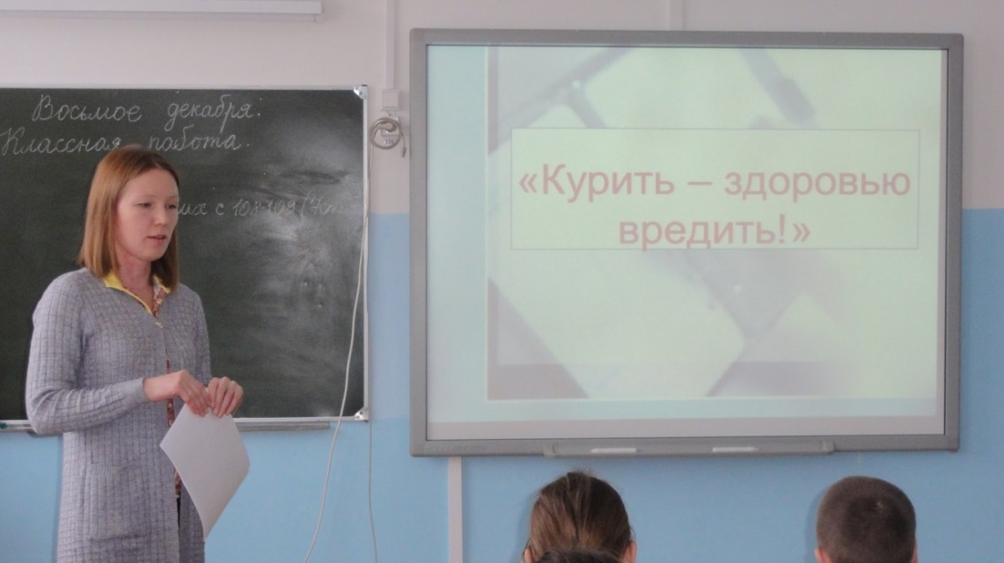
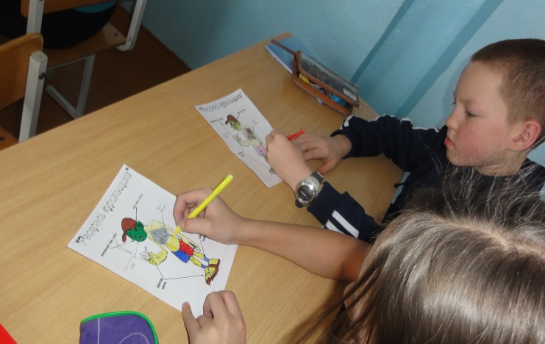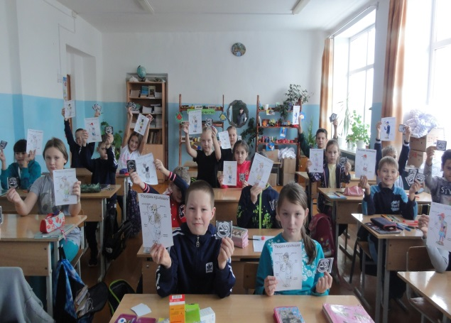
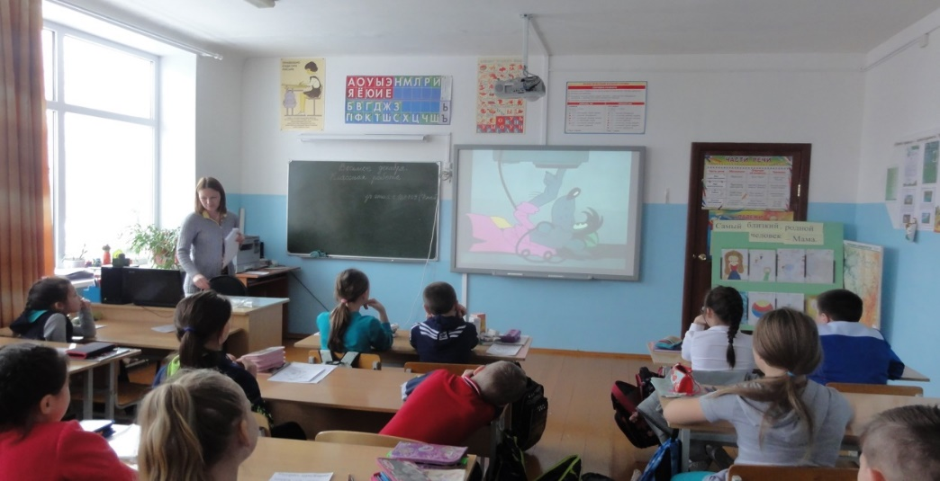
Подготовила и провела соц. педагог Ахметова С.И.
2019г
Оборудование: мультимедийная презентация, распечатанные листы «Раскрась курильщика» на каждого учащегося (приложение 1), наборы цветных карандашей, распечатанные постеры или заготовки «Мы не курим, и нам это нравится!» по 10-15 штук на ученика (приложение 2).
Ход классного часа
- Организационный момент
- Актуализация знаний учащихся и сообщение темы
На демонстрационном столе у учителя большой прозрачный пакет, в котором много красивых ярких коробочек и пачки из-под туалетного мыла, духов, косметических кремов и сигарет.
– Найдите признак, по которому можно все эти красивые коробочки разделить на 2 группы.
К доске выходят 2–3 ученика, которые пробуют разделить коробочки на группы по разным признакам: цвету, размеру. Кто-то, возможно, догадается по существенному признаку – приносят пользу и приносят вред. Остановимся на этом случае.
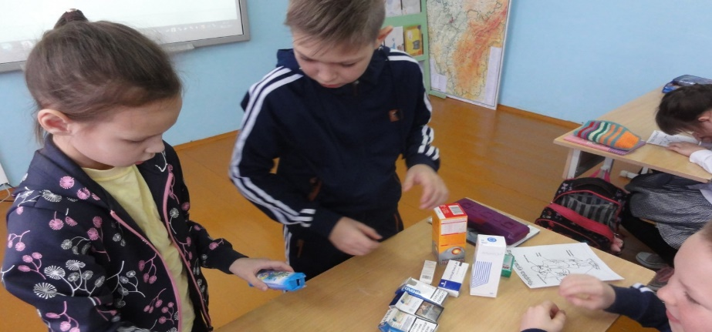

– Почему ты именно так сгруппировал?
(Кремы, мыло, духи помогают ухаживать за кожей и приносят пользу, а сигареты приносят вред человеку.)
– Откуда вы знаете о вреде курения?
(Так говорят мама, бабушка. Из передач по радио и телевидению.)
– Сегодня мы с вами поговорим подробнее о том, что происходит с человеком, если он курит сам, и что происходит с людьми, которые его окружают. А так же убедитесь, как не привлекательно выглядит курящий человек. (1 слайд) -Тема классного часа: «Курить – здоровью вредить!»
- Работа над темой урока
- Просмотр отрывка из мультфильма.
(слайд 2) Дети смотрят пролог из мультфильма «Ну, погоди!» (5-я серия) и обсуждают его.

– Почему Волку стало плохо?
(Он начал курить сразу несколько сигарет.)
– Для чего Волк начал курить сразу несколько сигарет?
(Чтобы напустить в будку как можно больше дыма.)
– Зачем это было нужно Волку?
(Чтобы выгнать из будки Зайца.)
– Что же случилось с Волком дальше?
(Волк покраснел, у него закружилась голова, он закашлялся, упал и сильно стукнулся.)
– Понятно, что Волк отравился, ведь он выкурил столько сигарет сразу! Но почему же закашлялся Заяц, ведь он совсем не курил?
(Потому что табачный дым неприятен. Он «обдирает» горло. Табачный дым вреден всем.)
- Беседа по серии плакатов «Курить – здоровью вредить»
– Ребята, в горящей сигарете в процессе сгорания табака образуется огромное количество вредных, опасных для жизни человека веществ. (3 слайд)
- Курение пагубно влияет практически на все органы человека. (слайд 4) Посмотрите на зубы. Чем дольше человек курит, тем больше и быстрее портятся его зубы, на них образуются камни. Изо рта курящего человека исходит неприятный запах. Сравните зубы курящего и некурящего человека. Какие из них вам больше нравятся? Чтобы ваши зубы были красивыми и здоровыми, запомните: НИКОГДА не начинайте курить!
- Раскрасьте на ваших листах зубы курильщика.
- Куда попадает табачный дым при вдохе? (В лёгкие.)
– Как вы думаете, такой дым полезен человеку? (Нет, он загрязняет лёгкие. Он мешает чистому воздуху поступать в лёгкие.)
Дети рассматривают (слайд 5) – «Лёгкие курящего человека».
- Сравните лёгкие курящего и некурящего человека. Что вы заметили? (они почернели). От здоровья легких во многом зависит наше общее самочувствие. Состояние этих жизненно важных органов, отвечающих за процесс дыхания, обуславливает активность и выносливость человека. Курящий человек подвержен риску возникновения многих опасных болезней, которые существенно снижают качество жизни и даже приводят к смерти человека.
Учитель: Раскрасьте лёгкие курильщика.
– Как вы считаете, как влияет дым на работу сердца? (Дым вредит сердцу. Сердце начинает сокращаться чаще, изменяются сосуды, по которым кровь поступает в сердце. Сердце начинает болеть.)
Дети рассматривают (слайд 6) – «Сердце курящего человека».
– Что случилось с сердцем? (Оно изменилось и по размеру, и по внешнему виду.)
– А можете вы описать, как влияет курение на внешность человека?
(Человек худеет, у него становится некрасивый цвет лица, тусклые волосы.)
Дети рассматривают (слайд 7) – «Внешний вид курильщика».
- Следующее пагубное влияние курения - это преждевременное старение кожи. Это касается не только девочек, но и мальчиков. У человека, который курит, преждевременно появляются морщины, кожа приобретает серый оттенок.
– Как изменяется кожа у курящего человека?
(Кожа становится тонкой и сухой. Она становится морщинистой. Цвет кожи желтоватый, нездоровый.)
– Что происходит с волосами?
(Волосы не блестят – они становятся тусклыми, безжизненными, ломкими.)
– Как выглядят у курильщика глаза?
(Под глазами тёмные круги. Глаза воспалённые, покрасневшие.)
Учитель: Раскрасьте на листах кожу курильщика.

- Самое пагубное воздействие оказывает курение на детский организм. Курящие ученики отстают в учебе, становятся рассеянными, ленивыми, грубыми. У них ухудшается память, зрение, умственная работоспособность. Они отстают в развитии от своих сверстников. (слайд 8) Посмотрите, как работает мозг у некурящего и курящего человека (активность показана зелёным цветом).
– Что же делает табакокурение с человеком? (Оно его отравляет и делает больным.)
– Это действительно так: – человек заболевает табакизмом – организм человека достаточно быстро привыкает к табаку, попадает в зависимость от табака. Курящему требуется выкуривать всё больше сигарет, и вскоре он уже совсем не может обойтись без табака. Это болезнь.
- Пассивное курение
– Ребята, кому из вас приходилось быть в одной комнате с курящими? Расскажите, что вы ощущали.
Выслушиваются наблюдения 2–3 человек.
– Почему вы чувствовали себя плохо?
(Потому что табачный дым от сигарет распространяется по всей комнате и его вдыхают все находящиеся в комнате.)
– Вспомните Зайца из м/ф «Ну, погоди!». Он тоже сам не курил, а только вдыхал табачный дым в будке. И что же стало с Зайчиком?
(Заяц закашлялся, ему тоже стало плохо.)
– Действительно, табачный дым вреден не только для самих курящих, но и для тех, кто находится рядом. Все, кто окружают курящего, называются пассивными курильщиками. И хотя сами они не курят, но также вдыхают табачный дым и наносят вред своему здоровью.
– Действительно, табачный дым вреден не только для самих курящих, но и для тех, кто находится рядом. Все, кто окружают курящего, называются пассивными курильщиками. И хотя сами они не курят, но также вдыхают табачный дым и наносят вред своему здоровью.
(слайд 9) – Ребята, держитесь подальше от курящих людей!
4)Работа со знаками
– Именно потому, что от табачного дыма страдают не только сами курящие, но и те, кто их окружает, в закрытых помещениях, где бывает много народу, вывешивается знак «Не курить!» (слайд 10, фото 1)
– На какой знак он похож? (На запрещающий дорожный знак.)
– В каких местах вы встречали такой знак? (В метро, самолёте, кинотеатре, поликлинике и т.д.)
– Во многих общественных местах отведены специальные места для курения. Так защищают от табачного дыма некурящих. (слайд 10, фото 2)
– Где вы встречали такой знак? (В кафе, театрах, институтах и т.д.)
– Если вы увидите такой знак, как вы должны поступить? (Отойти в сторону, чтобы не вдыхать табачный дым.)
Слайд № 11. Учитель: Кто-нибудь догадался, кто на слайде? Уолт Дисней - выдающийся американский художник-мультипликатор, режиссёр, актёр, сценарист и продюсер, создатель целой серии полнометражных мультфильмов, снискавших ему мировую славу и создатель первого в мире огромного детского парка «Диснейленд». К сожалению, он умер, потому что не смог отказаться от пагубной привычки. А сколько бы мог ещё сделать для детей этот человек!

Учитель: Завершите работу на листах. (Дети завершают работу по раскрашиванию курильщика.)

Учитель: Какое чувство у вас вызывает получившийся рисунок? (Дети обмениваются впечатлениями.)

Слайд № 12.

Учитель: Посмотрите, как прекрасен мир вокруг нас! Каждый из вас может найти занятие по интересам, заняться спортом.

Учитель: Очень много пословиц и поговорок сложено о вреде курения. Вот две из них. (слайд 13) Народная мудрость гласит: «Кто курит табак - тот сам себе враг», и «Здоров будешь - всё добудешь!»
- Как вы понимание смысл этих пословиц?
- Сейчас Галаганова Алёна прочитает нам стих о вреде курения
- Итог занятия
– Что вы узнали о табачном дыме? (Он вреден для всех.)
– Нужно ли пробовать курить? (Нет, табачный дым вреден и для курящих, и для окружающих.)
– Что нужно сделать, если рядом кто-то курит? (Отойти в сторону.)
Слайд № 14. Учитель: В заключении я вам хочу сказать, что я не курю и это мне нравится! Я надеюсь, что вы тоже никогда не будете курить. Я даю постеры, которые вы сейчас раздадите учащимся нашей школы, друзьям и родителям. В них отражается наше с вами негативное отношение к курению. Расскажите всем о пагубном влиянии на организм человека, держитесь подальше от курящих людей и будьте здоровы.
(Дети выходят из кабинета, раздают постеры школьникам, раздают постеры по дороге домой, несут домой родителям.)

(слайд 9) – Ребята, держитесь подальше от курящих людей!
4)Работа со знаками
– Именно потому, что от табачного дыма страдают не только сами курящие, но и те, кто их окружает, в закрытых помещениях, где бывает много народу, вывешивается знак «Не курить!» (слайд 10, фото 1)
– На какой знак он похож? (На запрещающий дорожный знак.)
– В каких местах вы встречали такой знак? (В метро, самолёте, кинотеатре, поликлинике и т.д.)
– Во многих общественных местах отведены специальные места для курения. Так защищают от табачного дыма некурящих. (слайд 10, фото 2)
– Где вы встречали такой знак? (В кафе, театрах, институтах и т.д.)
– Если вы увидите такой знак, как вы должны поступить? (Отойти в сторону, чтобы не вдыхать табачный дым.)
Слайд № 11. Учитель: Кто-нибудь догадался, кто на слайде? Уолт Дисней - выдающийся американский художник-мультипликатор, режиссёр, актёр, сценарист и продюсер, создатель целой серии полнометражных мультфильмов, снискавших ему мировую славу и создатель первого в мире огромного детского парка «Диснейленд». К сожалению, он умер, потому что не смог отказаться от пагубной привычки. А сколько бы мог ещё сделать для детей этот человек!

Учитель: Завершите работу на листах. (Дети завершают работу по раскрашиванию курильщика.)
Учитель: Какое чувство у вас вызывает получившийся рисунок? (Дети обмениваются впечатлениями.)
Слайд № 12.
Учитель: Посмотрите, как прекрасен мир вокруг нас! Каждый из вас может найти занятие по интересам, заняться спортом.
Учитель: Очень много пословиц и поговорок сложено о вреде курения. Вот две из них. (слайд 13) Народная мудрость гласит: «Кто курит табак - тот сам себе враг», и «Здоров будешь - всё добудешь!»
- Как вы понимание смысл этих пословиц?
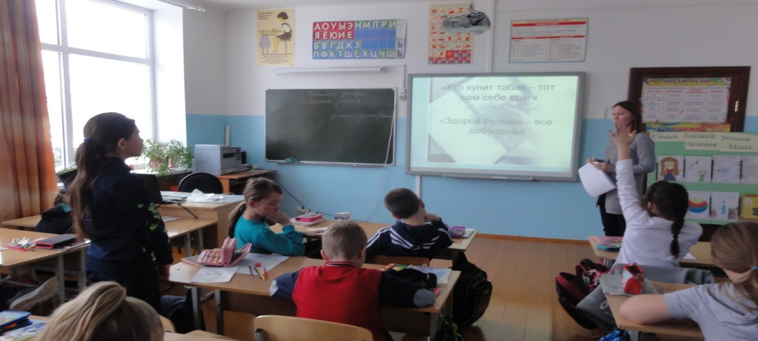
- Итог занятия
– Что вы узнали о табачном дыме? (Он вреден для всех.)
– Нужно ли пробовать курить? (Нет, табачный дым вреден и для курящих, и для окружающих.)
– Что нужно сделать, если рядом кто-то курит? (Отойти в сторону.)
Слайд № 14. Учитель: В заключении я вам хочу сказать, что я не курю и это мне нравится! Я надеюсь, что вы тоже никогда не будете курить. Я даю постеры, которые вы сейчас раздадите учащимся нашей школы, друзьям и родителям. В них отражается наше с вами негативное отношение к курению. Расскажите всем о пагубном влиянии на организм человека, держитесь подальше от курящих людей и будьте здоровы.
(Дети выходят из кабинета, раздают постеры школьникам, раздают постеры по дороге домой, несут домой родителям.

